Documento de diseño de videojuegos



**Agencia de Educación Superior, Ciencia y Tecnología ATENEA**

Universidad Nacional de Colombia



**Introducción a los videojuegos <Todos a la U>**

**Elaborado por:**

Natalia Castellanos Gómez

Líder Técnico Desarrollo Videojuegos

Fecha: 11 de abril del 2023

Ciudad: Bogotá D. C.

Versión: 1



| **Identificación del proyecto** | |
| --- | --- |
| **Título del documento:** | Documento de Diseño de Videojuegos |
| **Nombre del proyecto:** | Todos a la U |
| **Objeto del proyecto:** | Aunar esfuerzos técnicos, administrativos, financieros, académicos y operativos entre la Agencia Distrital para la Educación Superior, la Ciencia y la Tecnología - ATENEA y la Universidad Nacional de Colombia, para la implementación de los componentes de Tecnologías de la Información y Habilidades Socioemocionales del programa "Todos a la U.” |
| **Líder línea técnica** | Natalia Castellanos Gómez |
| **Usuarios/Beneficiarios** | Personas residentes en la ciudad de Bogotá, mayores de edad, bachilleres. |
| **Director del proyecto operador:** | Liz Karen Herrera Quintero |
| **Correo electrónico del director del proyecto:** | lkherreraq@unal.edu.co |
| **Versión del documento:** | 1.0 |

**Documento de diseño de videojuego**

**Nombre del videojuego: "The Adventure of the Fearless Frog"**

**Género: Plataforma/aventura**

**Jugadores: 1 jugador**

**Especificaciones técnicas del videojuego**

**Tipo de gráficos: 2d**

**Vista:**

**Plataforma:**

**Lenguaje de programación: Unity**

**Concepto**

**Descripción general del videojuego:**

**"The Adventure of the Fearless Frog" es un emocionante juego de plataforma que sigue las hazañas de Frodo, una rana valiente y audaz que se embarca en una búsqueda épica llena de desafíos y peligros. El jugador asume el papel de Frodo mientras explora mundos vibrantes, supera obstáculos desafiantes y enfrenta enemigos malvados en su búsqueda para convertirse en el héroe legendario conocido como la Fearless Frog.**

**Esquema de juego:**

* Opciones de juego:
* Resumen de la historia: **El juego se desarrolla en un mundo vibrante y colorido lleno de aventuras. El protagonista es Frodo, un joven rana, quien tiene que sortear varios obstáculos para alcanzar su meta. El juego presenta una variedad de entornos mágicos, como frondosos bosques, ríos encantados, cuevas misteriosas y el oscuro Reino Oscuro. Cada nivel está lleno de detalles asombrosos y sorpresas para descubrir.**
* Modos: **1 jugador**
* Elementos del juego:
* Niveles: **3 niveles**
* Controles: **flechas derecha, izquierda, arriba**

**Diseño:**

**Definición del diseño del videojuego:**

**Técnicas de gamificación:**

* **Sistema de puntos y niveles: el jugador podrá acumular puntos por medio de objetos que se encuentran en el entorno. En cada nivel se encontrarán desafíos diferentes con un nivel de complejidad cada vez más alto, esto le brindara al jugador un un sentido de logro y progresión.**
* **Narrativa: El juego tiene una narrativa en cada uno de los niveles donde le muestra al jugador a que reino va y cuales son las características, la idea es motivar al jugador a continuar con el juego.**
* **Retroalimentación: se presenta un efecto visual o sonoro cuando el jugador pase de nivel o pierda la partida.**
* **Personalizar personaje: el jugador podrá escoger uno de los personajes desde las opciones del juego para generar una sensación de propiedad y un estilo propio.**

**Flujo del videojuego:**

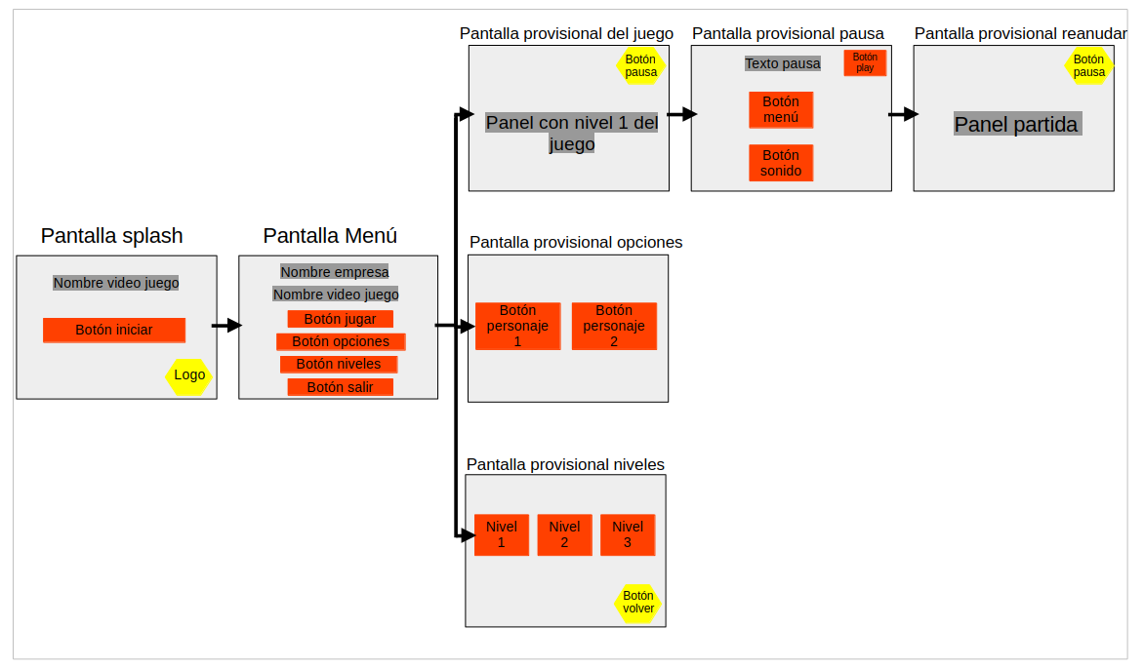

**Interfaces de usuario: imagen de inicio**

**Pantalla splash:**

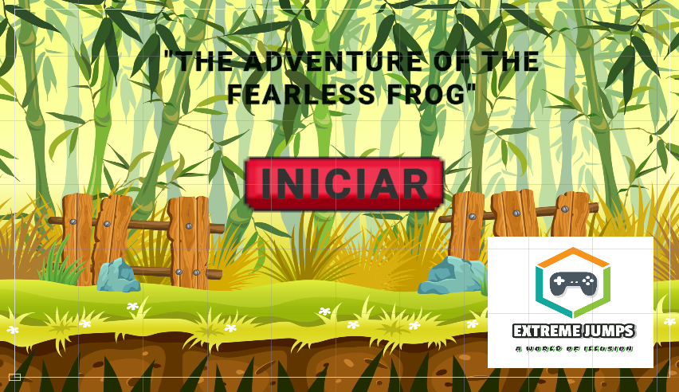

**Pantalla menú:**

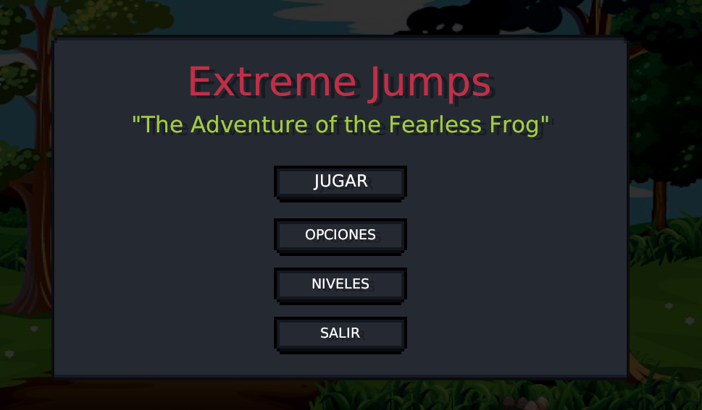

**Pantalla opciones:**

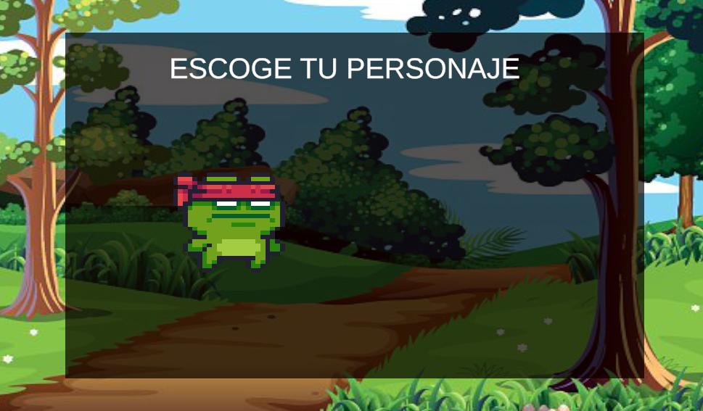

**Pantalla niveles:**

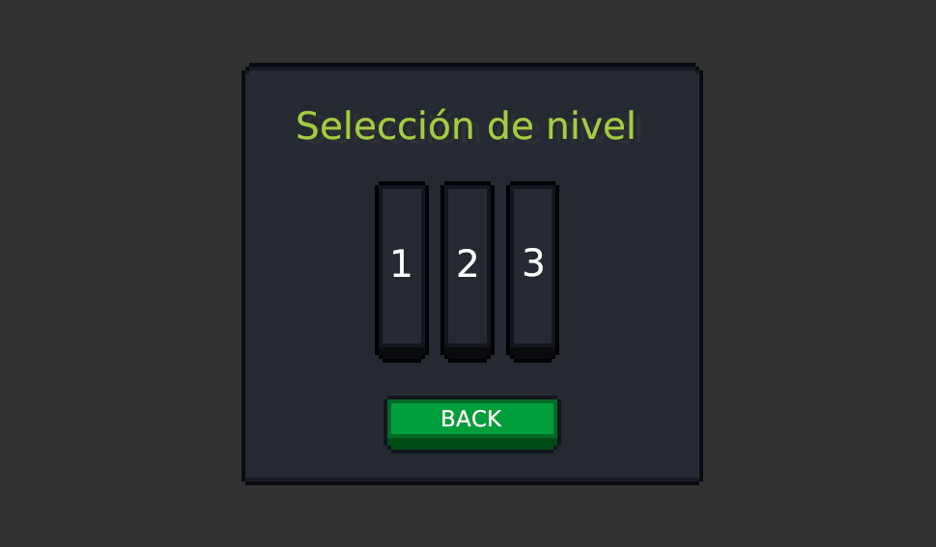

**Pantalla nivel 1:**

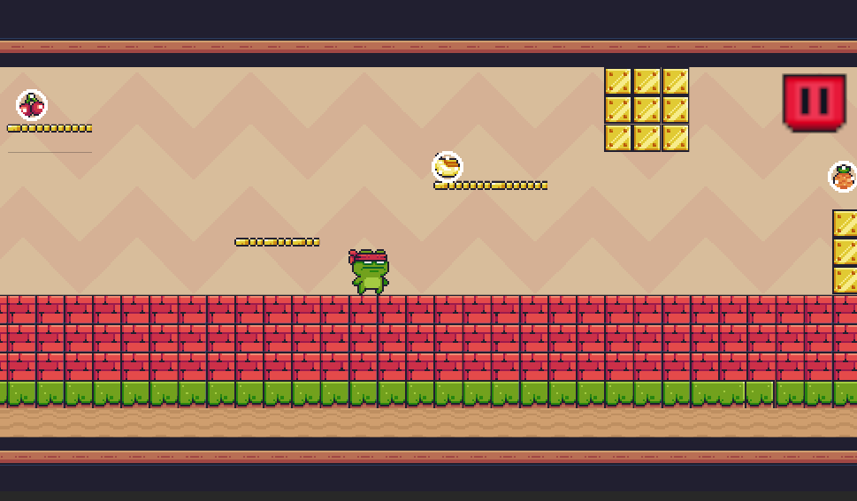

**Pantalla pausa:**

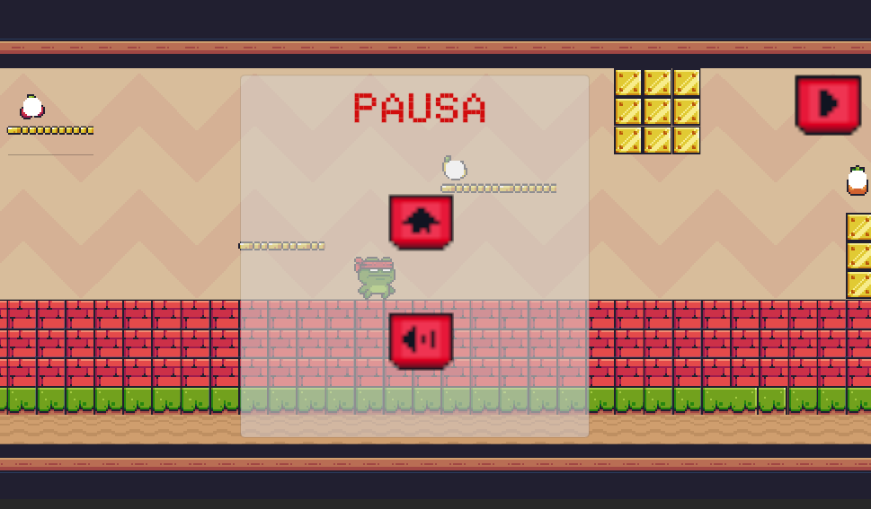

**Storyboard**

**Bibliografía**

Unity. (s. f.). Game design document (GDD) template.<https://acortar.link/3tl9Ay>